МАСТЕР- КЛАСС к уроку «Мишка на севере» автор -Шаркова О.Н.

1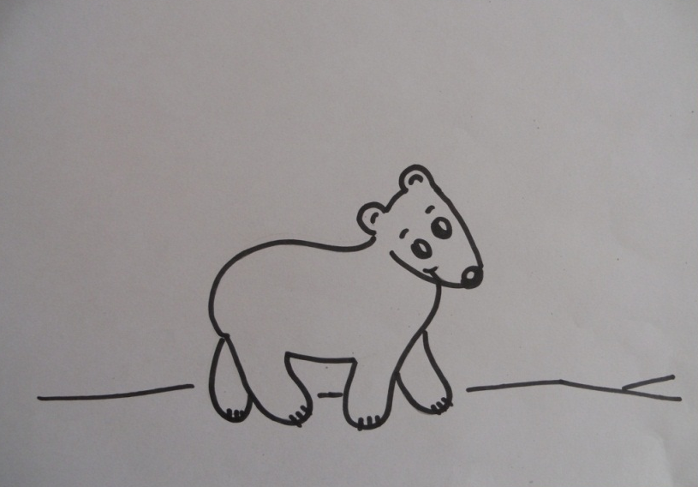
Для работы на уроке понадобится: белая бумага-лист А4; краски –гуашь; кисточка №3-4; маркер или фломастер черного, синего цвета; небольшие бумажные листочки или салфетки 4 шт. баночка для воды; простой карандаш.
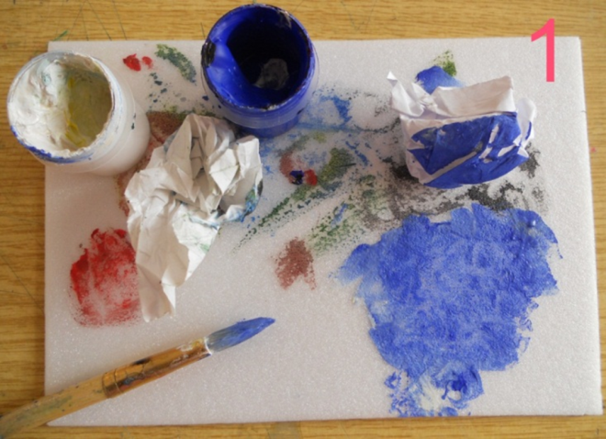
Работа с палитрой
Этапы выполнения творческого задания.
Мастер-класс
Нам нудно взять палитру положить немного синей краски кисточкой, добавим капельку воды, размешаем, добавим немного белой…Теперь возьмем кусочек бумаги, тихонько сомнем его, сформируем мятый шарик и будем им рисовать, нежно касаясь, то краски, то листа бумаги с нашей раскраской…

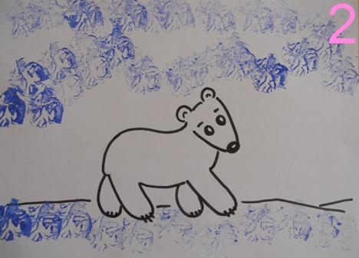
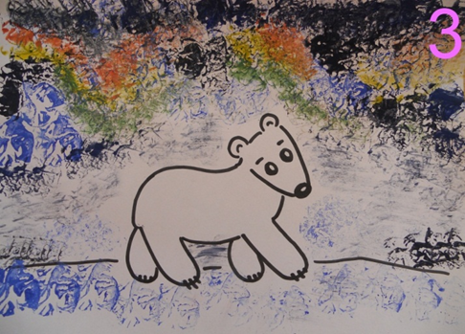
Раскраска №2
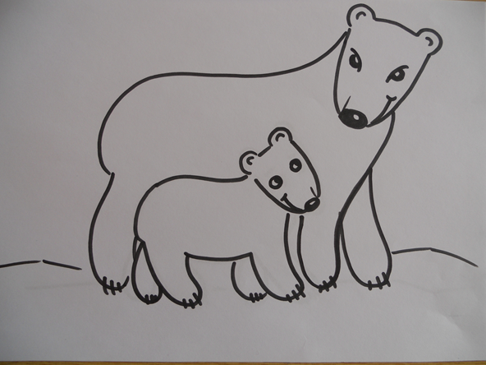
Рядом с мамой

